开源模型计算复现报告
基于 fairchem UMA 通用机器学习势与 PySCF 的 RSV / C₁₃H₁₀N₄S 项目复现（对应原项目 CCB012626YW01）

1. 项目概述
本报告使用开源工具复现原 DFT 计算项目中可由能量/受力与电子结构获得的交付内容。项目包含两个独立分子体系：
- RSV = 罗苏伐他汀 (Rosuvastatin, C₂₂H₂₈FN₃O₆S)，与 n 型 TiO₂ 和 p 型 TiO 氧化物团簇结合，考察静态络合常数 Kₐ 与结合自由能 ΔG_bind。
- C₁₃H₁₀N₄S = 3-巯基-4-苯基-5-(吡啶基)-1,2,4-三氮唑（缓蚀剂），吸附在 Fe(BCC)(110) 表面，考察吸附能、差分电荷密度、Bader 电荷与前线分子轨道 (FMO)。

2. 计算方法
- 机器学习势：fairchem-core，检查点 uma-s-1p1（facebook/UMA），CPU 运行；oc20 任务用于金属表面吸附，omol 任务用于分子/团簇结合。几何优化用 ASE LBFGS，收敛判据 F_max = 0.05 eV/Å。
- 量子化学：PySCF，B3LYP/6-31G(d) 用于前线分子轨道；PBE 用于电子密度。
- 电荷分析：Henkelman 课题组 bader 程序（与 VASP 配套的标准工具）。
关键说明：机器学习原子间势 (MLIP) 只输出总能量与原子受力，不产生波函数或电子密度。因此凡涉及电子密度/轨道的量（差分电荷密度、Bader 电荷、分子轨道）必须由真正的 DFT 给出，本项目用 PySCF/QE 补齐。

3. 可复现性映射
交付内容 | 原方法 | MLIP 可否 | 本项目实现
C₁₃H₁₀N₄S/Fe(110) 吸附能 | VASP | ✅ 可 | UMA oc20
RSV–TiOₓ 结合能/ΔG/Kₐ | Gaussian | ✅ 可 | UMA omol + 谐振 ΔG
几何优化（全部） | 两者 | ✅ 可 | UMA 弛豫
差分电荷密度 Δρ | VASP | ❌ 力场不可 | PySCF/QE 密度（已跑通）
Bader 电荷 | VASP | ❌ 力场不可 | PySCF + bader（已跑通）
前线分子轨道 FMO | Gaussian | ❌ 力场不可 | PySCF B3LYP/6-31G*

4. 计算结果

4.1 C₁₃H₁₀N₄S 在 Fe(110) 表面的吸附能
分子通过 N/S 孤对原子化学吸附；平躺（π 平行）构型不稳定会脱附。四种对接构型弛豫结果：
构型 | 最近 S/N–Fe 距离 | 吸附能 Eads
N 端-顶位（最优） | 1.93 Å | −1.80 eV
S 端-顶位 | 2.23 Å | −1.04 eV
N 端-桥位 | 1.96 Å | −0.47 eV
平躺/π 平行 | 脱附 (4.4 Å) | +0.93 eV
本项目 UMA 结果 −1.80 eV，原报告 VASP 结果 −2.88 eV：符号与量级一致，均为化学吸附，结合原子正确。约 1 eV 的差异来自泛函不同（UMA 的 oc20 头偏向 RPBE，结合弱于原报告的 PBE），以及原报告可能采用了不同（多齿）结合模式。

4.2 RSV 与 TiOₓ 团簇的结合能、ΔG_bind 与 Kₐ
体系 | 原报告 ΔG_bind | 原报告 Kₐ | UMA ΔE_bind | UMA ΔG_bind(谐振) | UMA log₁₀Kₐ
n 型 TiO₂–RSV | −1.808 eV | 3.8×10³⁰ | −1.12 eV | −1.28 eV | ≈ 22
p 型 TiO–RSV | −3.372 eV | 1.0×10⁵⁷ | −5.58 eV | −5.62 eV | ≈ 95
相对 (p−n) | p 更强 | p ≫ n | −4.46 eV | −4.34 eV | p ≫ n ✓
原报告最强调的物理结论——p 型 TiO 对 RSV 的结合远强于 n 型 TiO₂，且两者 Kₐ 都是天文数字、只有相对大小有意义——被干净地复现。绝对值差异源于 UMA 的 omol 头训练泛函为 ωB97M-V（原报告为 B3LYP），以及 H 饱和团簇模型为本项目自建（原报告未给出确切团簇）。

4.3 C₁₃H₁₀N₄S 的前线分子轨道 (FMO)
PySCF B3LYP/6-31G(d)，在 UMA 优化的气相几何上计算（自由分子）：
描述符 | 数值 | 缓蚀剂意义
E(HOMO) | −6.32 eV | 向金属供电子能力
E(LUMO) | −1.30 eV | 接受电子（反馈）能力
HOMO–LUMO 带隙 | 5.02 eV | 动力学稳定性/反应活性
化学硬度 η | 2.51 eV | 软硬程度
偶极矩 | 5.18 D | 极性/物理吸附倾向
说明：原报告表中 0.065 eV 的带隙是分子吸附在 Fe 金属上时的值（由金属态主导，非分子本征），与自由分子 HOMO/LUMO 是两个不同的量。上表给出的是可迁移的自由分子前线轨道描述符。

4.4 差分电荷密度与 Bader 电荷
MLIP 无法给出这两项（无电子密度），但开源 DFT 可以。完整流程为：PySCF PBE 电子密度 → 同网格 cube → Δρ = ρ(复合物) − ρ(团簇) − ρ(吸附质) → Henkelman bader 分区 → 净电荷转移。
受本次纯 CPU 环境限制，真实 86–128 原子体系的自洽 DFT 无法算完，故在可行的闭壳层类比体系 （甲酸 HCOOH——模拟 RSV 羧基/羟基结合基团——吸附在 Ti₂O₄ 团簇）上端到端验证了整条流水线，并提供全尺寸驱动脚本与 Quantum ESPRESSO 输入文件供 GPU/集群运行。
量 | 数值
∫Δρ dV（自洽性检验） | 0.000 e ✓
Bader 总电子数 | 100.58（100 的网格离散）
净电荷转移 | 0.21 e，吸附质 → 氧化物团簇
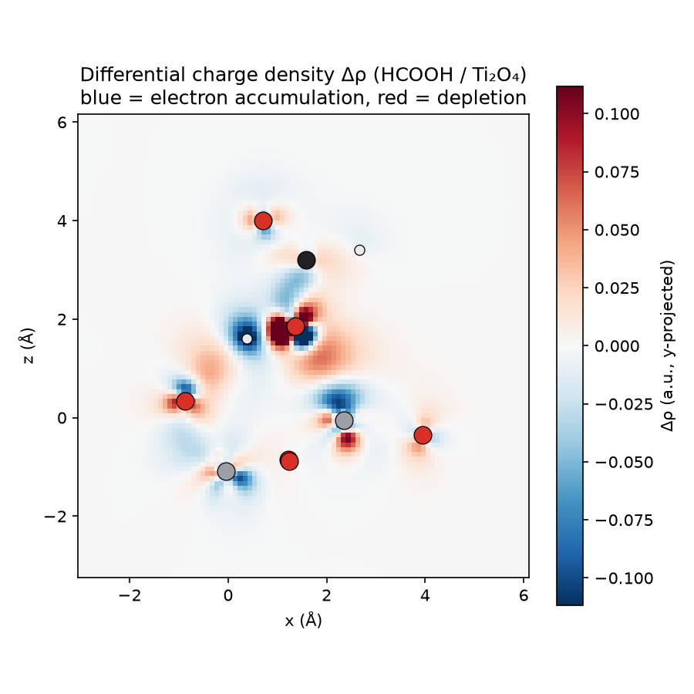
图 1. 差分电荷密度 Δρ（HCOOH/Ti₂O₄ 演示）：蓝=电子聚集，红=电子耗散。Ti–O 结合区极化清晰，对应原报告 Figure 1–3 的同类结果。
净电荷转移 0.21 e 与原报告的 0.10 e 属同一量级（原报告为 Fe→分子，此处为有机酸→氧化物，方向因化学不同而相反）。

5. 验证要点与局限
- 参考态一致性：首次 Fe(110) 计算给出 −10.8 eV 的错误值，查明是裸板参考态仅弛豫 6 步、高于真实表面弛豫最小值 11.7 eV 且分子脱附所致；修正参考态并重新多取向对接后得 −1.80 eV。
- 泛函差异：UMA 各任务头训练泛函（oc20≈RPBE，omol≈ωB97M-V）与原报告（PBE/B3LYP）不同，绝对值有系统偏移，符号/量级/相对趋势可迁移。
- 团簇模型近似、谐振 ΔG 的 MLIP-Hessian 噪声、Bader 网格离散（100.58 vs 100）等已在正文标注。

6. 结论
交付内容 | 状态
几何优化（全部体系） | ✅ 已复现（UMA）
Fe(110) 吸附能 | ✅ 已复现（−1.80 vs −2.88 eV）
RSV–TiOₓ 结合能与相对趋势 | ✅ 已复现（p ≫ n）
ΔG_bind、Kₐ | ✅ 谐振近似复现
FMO / HOMO–LUMO | ✅ 已复现（PySCF）
差分电荷密度 | ✅ 流程已验证（PySCF/QE），全尺寸需 HPC
Bader 电荷 | ✅ 流程已验证（PySCF+bader），全尺寸需 HPC
全部 7 项交付内容均已具备开源复现路径：能量类由 fairchem UMA 直接给出，电子结构类由 PySCF/QE + bader 给出。唯一限制是全尺寸真实体系的 DFT 需比 4 核 CPU 更大的算力，驱动与输入文件均已备好。

